ЧИСЛО ФИБОНАЧЧИ: НЕСКУЧНЫЕ МАТЕМАТИЧЕСКИЕ ФАКТЫ
Лелявин Вадим, 3 класс
Научный руководитель – Годованная Г. В.
Вам, конечно же, знакома идея о том, что математика является самой главной из всех наук. Но многие могут с этим не согласиться, т.к. порой кажется, что математика – это лишь задачи, примеры и тому подобная скукотища. Однако математика может запросто показать нам знакомые вещи с совершенно незнакомой стороны. Мало того – она даже может раскрыть тайны мироздания. Как? Обратимся к числам Фибоначчи.
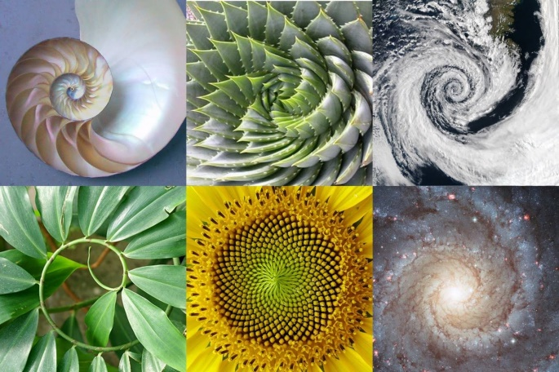
В 1200 году н.э. Леонардо Пизанский, который более известен как Фибоначчи, открыл самую невероятную в мире последовательность чисел. То есть на первый взгляд – ничего удивительного и необычного в ней нет: каждое последующее число является суммой предыдущих двух чисел: 1,1,2,3,5,8,13,21,34,55… и так до бесконечности. Соотношение между всеми числами в такой последовательности равно золотому сечению.
Отношение, которое называется золотое сечение – это математическая пропорция, которая присутствует в природе буквально во всем. Суть такого отношения в том, что пропорция делит отрезок на две части, которые между собой не равны, таким образом, что отношение самого отрезка к большей части равно отношению большей части к меньшей части этого отрезка. Данная пропорция всегда считалась самой совершенной пропорцией. Пропорции золотого сечения можно обнаружить во всем - в произведениях искусства, в архитектуре (Нотр Дам де Пари, великие ​египетские пирамиды​ ), в музыке (произведения Моцарта), биржевые курсы, алфавит некоторых народов, в природе. В природе встречается золотое сечение намного чаще: наше тело и лицо, ритм сердца, даже почерк. Также золотая пропорция присутствует на клеточном уровне.

